## DPPL-001



**DESKRIPSI PERANCANGAN PERANGKAT LUNAK**

NDAKIKUY!

untuk:

Tugas Besar

Dipersiapkan oleh:

| Sanding Adhieguna Rachmat Yasin | 1301194430 | Project Leader |
| --- | --- | --- |
| Nurul Fauzi | 1301194231 | Designer |
| Fikri Muhammad Fajri | 1301180187 | Analyst |
| Ferdinan Nurvian Wibowo | 1301194028 | Analyst |

Program Studi S1 Informatika – Fakultas Informatika Universitas Telkom

Jalan Telekomunikasi Terusan Buah Batu, Bandung Indonesia



| **Program Studi S1 Teknik Informatika**  **-**  **Fakultas Informatika** | **Nomor Dokumen** | | **Halaman** |
| --- | --- | --- | --- |
| ***DPPL-0001*** | | **41** |
| **Revisi** | *-* | *14 Maret 2022* |

**DAFTAR PERUBAHAN**

| **Revisi** | **Deskripsi** |
| --- | --- |
| **A** |  |
| **B** |  |
| **C** |  |
| **D** |  |
| **E** |  |
| **F** |  |
| **G** |  |

| INDEX  TGL | - | A | B | C | D | E | F | G |
| --- | --- | --- | --- | --- | --- | --- | --- | --- |
| Ditulis oleh |  |  |  |  |  |  |  |  |
| Diperiksa oleh |  |  |  |  |  |  |  |  |
| Disetujui oleh |  |  |  |  |  |  |  |  |

**Daftar Halaman Perubahan**

| **Halaman** | **Revisi** | **Halaman** | **Revisi** |
| --- | --- | --- | --- |
|  |  |  |  |

# Daftar Isi

Daftar Isi 5

Daftar Gambar 7

Daftar Tabel 8

1. Pendahuluan 9
   1. Tujuan Penulisan Dokumen 9
   2. Lingkup Masalah 9
   3. Definisi dan Istilah 9
   4. Aturan Penamaan dan Penomoran 9
   5. Referensi 10
   6. Ikhtisar Dokumen 10
2. Pendahuluan 10
3. Deskripsi Perancangan Global 10
4. Perancangan Rinci 11
5. Matriks Keterunutan 11
6. Deskripsi Perancangan Global 11
   1. Rancangan Lingkungan Implementasi 11
   2. Deskripsi Arsitektural 11
   3. Deskripsi Komponen 12
7. Perancangan Rinci 13
   1. Realisasi Use Case 13
      1. Use Case Login 13
      2. Use Case 14
      3. Use Case 15
      4. Use Case 16
      5. Use Case 17
      6. Use Case 18
      7. Use Case 19
      8. Use Case 20
      9. Use Case 21
      10. Use Case 22
   2. Perancangan Detail Kelas 23
      1. Kelas 23
      2. Kelas 23
      3. Kelas 23
      4. Kelas 24
   3. Diagram Kelas Keseluruhan 24
   4. Algoritma/Query 24
      1. Algoritma Kelas 24
      2. Algoritma Kelas 25
   5. Diagram Statechart 26
   6. Perancangan Antarmuka 28
   7. Perancangan Representasi 40
8. Matriks Kerunutan 41

# Daftar Gambar

Gambar 1 Deskripsi Arsitektural 12

Gambar 2 Sequence Diagram Login 13

Gambar 3 Class Diagram Login 14

Gambar 4 Sequence Diagram 14

Gambar 5 Class Diagram 15

Gambar 6 Sequence Diagram 15

Gambar 7 Class Diagram 16

Gambar 8 Sequence Diagram 16

Gambar 9 Diagram Class 17

Gambar 10 Sequence Diagram 17

Gambar 11 Diagram Kelas 18

Gambar 12 Sequence Diagram 18

Gambar 13 Diagram Kelas 19

Gambar 14 Sequence Diagram 19

Gambar 15 Diagram Kelas 20

Gambar 16 Sequence Diagram 20

Gambar 17 Diagram Kelas 21

Gambar 18 Sequence Diagram 21

Gambar 19 Diagram Kelas 22

Gambar 20 Sequence Diagram 22

Gambar 21 Diagram Kelas 23

Gambar 22 Diagram Kelas 24

Gambar 23 Diagram Statechart 26

Gambar 24 Diagram Statechart 27

Gambar 25 Diagram Statechart 27

Gambar 26 Antarmuka Login 28

Gambar 27 Antarmuka Halaman 28

Gambar 28 Halaman Utama 29

Gambar 29 Halaman Utama 30

Gambar 30 Antarmuka Menu Utama Admin 31

Gambar 31 Antarmuka 32

Gambar 32 Antarmuka 33

Gambar 33 Antarmuka 34

Gambar 34 Antarmuka 35

Gambar 35 Antarmuka 36

Gambar 36 Antarmuka 37

Gambar 37 Antarmuka 38

Gambar 38 Antarmuka 39

Gambar 39 Antarmuka 40

Gambar 40 Representasi Persistensi Kelas 40

# Daftar Tabel

Tabel 1 Aturan Penamaan dan Penomoran 10

Tabel 2 Deskripsi Komponen 12

Tabel 3 Identifikasi Kelas Login 13

Tabel 4 Identifikasi Kelas 14

Tabel 5 Identifikasi Kelas 15

Tabel 6 Identifikasi Kelas 16

Tabel 7 Identifikasi Kelas 17

Tabel 8 Identifikasi Kelas 18

Tabel 9 Identifikasi 19

Tabel 10 Identifikasi Kelas 20

Tabel 11 Identifikasi Kelas 21

Tabel 12 Identifikasi Kelas 22

Tabel 13 Perancangan Detik 23

Tabel 14 Perancangan Detail 23

Tabel 15 Perancangan Detail 24

Tabel 16 Perancangan Detail 24

Tabel 17 Query Operasi 25

Tabel 18 Query Operasi 26

Tabel 19 Keterangan Antarmuka 28

Tabel 20 Keterangan Antarmuka 29

Tabel 21 Keterangan Antarmuka 29

Tabel 22 Keterangan Antarmuka 30

Tabel 23 Keterangan Antarmuka 31

Tabel 24 Keterangan Antarmuka 32

Tabel 25 Keterangan Antarmuka 33

Tabel 26 Keterangan Antarmuka 34

Tabel 27 Keterangan Antarmuka 35

Tabel 28 Keterangan Antarmuka 36

Tabel 29 Keterangan Antarmuka 37

Tabel 30 Keterangan Antarmuka 38

Tabel 31 Keterangan Antarmuka 39

Tabel 32 Keterangan Antarmuka 40

Tabel 33 Matriks Kerunutan 41

# Pendahuluan

### Tujuan Penulisan Dokumen

Dokumen ini berisi penjelasan mengenai Deskripsi Perancangan Perangkat Lunak (DPPL) untuk Aplikasi Ndakikuy. Tujuan penulisan dokumen ini adalah untuk mendeskripsikan secara rinci mengenai perangkat lunak yang akan dibangun. Dokumen ini akan digunakan untuk acuan pada proses pembangunan perangkat lunak dan evaluasi di akhir pembangunan perangkat lunak.

Pengguna dari dokumen ini adalah tim pengembang dari perangkat lunak dan *stakeholders* yang terlibat dalam sistem ini. Dengan disusunnya dokumen DPPL ini, diharapkan pembangunan perangkat lunak akan lebih terkonsep dan tidak menimbulkan ambiguitas pada saat pembangunannya.

### Lingkup Masalah

Perangkat lunak yang akan dikembangkan adalah perangkat lunak berbasis mobile, yaitu perangkat lunak NdakiKuy, Platform ini digunakan untuk membantu para masyarakat yang ingin melakukan pendakian gunung agar dapat mengetahui informasi mengenai aturan, fasilitas, maupun kuota pendakian dari basecamp pendakian. Untuk layanan utama yang ditawarkan system kami adalah masyarakat dapat membooking slot pendakian secara online.

### Definisi dan Istilah

Berikut ini adalah beberapa definisi, singkatan, dan akronim yang terdapat di dalam dokumen ini:

* + - DPPL : Dokumen yang mendeskripsikan dan menjabarkan secara terperinci mengenai perancangan perangkat lunak yang akan dibangun.
    - SKPL : Singkatan dari Spesifikasi Kebutuhan Perangkat Lunak atau sering juga disebut sebagai Software Requirements Specification (SRS) merupakan spesifikasi dari perangkat lunak yang akan dikembangkan.
    - DBMS : Singkatan dari “Database Management System” yaitu sistem penorganisasian dan sistem pengolahan Database pada komputer.
    - Flutter : Adalah framework yang digunakan untuk membangun sebuah aplikasi multiplatform.
    - Firebase : Layanan nosql database dari google.

### Aturan Penamaan dan Penomoran

Penulisan dokumen DPPL ini menggunakan berbagai macam aturan penamaan dan penomoran yang berbeda-beda untuk beberapa bagian tertentu. Aturan penamaan dan penomoran yang digunakan berdasarkan hal/bagian tersebut adalah seperti yang tercantum pada Tabel 1 berikut ini.

| **Hal/Bagian** | **Aturan Penomoran/Penamaan** |
| --- | --- |
| Font | 1. Jenis font yang digunakan adalah Times New Roman 2. Ukuran font yang digunakan adalah 11 dan 14 untuk Judul bagian 3. Semua teks ditulis berwarna hitam |
| Paragraf | 1. Jarak spasi barisnya adalah 1.0 2. Setiap paragraf diawali dengan teks yang menjorok ke dalam sebanyak satu (tab) |
| Judul dan subjudul | 1. Setiap judul dan subjudul ditulis Bold, serta sub judul ditulis dengan cetak miring 2. Penomoran sub judul dimulai dengan nomor bab (titik) urutan sub judul |

*Tabel 1 Aturan Penamaan dan Penomoran*

### Referensi

1. Kelompok 2 IF-42-03. (2017). *DPPL Vervays*.

### Ikhtisar Dokumen

Dokumen DPPL ini berisikan deskripsi rancangan perangkat lunak Aplikasi NdakiKuy! yang akan dikembangkan berdasarkan dokumen SKPL. Pada dokumen DPPL ini akan dijelaskan rincian dari rancangan perangkat lunak sehingga dapat diimplementasikan. Dokumen ini secara garis besar terdiri dari empat bab dengan rincian sebagai berikut:

1. Pendahuluan

Pendahuluan berisi penjelasan tentang dokumen DPPL yang mencakup tujuan pembuatan dokumen ini, lingkup masalah yang diselesaikan oleh perangkat lunak yang dikembangkan, definisi, aturan penamaan dan penomoran, referensi, dan ikhtisar dokumen.

1. Deskripsi Perancangan Global

Deskripsi perancangan global berisi tentang rancangan dari perangkat lunak yang akan dibangun meliputi, rancangan lingkungan implementasi, deskripsi arsitektural, dan deskripsi komponen.

1. Perancangan Rinci

Perancangan rinci pada dokumen ini berisi tentang realisasi *use case*, perancangan detail kelas, deskripsi diagram kelas, algoritma/*query*, diagram *statechart*, perancangan antarmuka, dan perancangan representasi persistensi kelas.

1. Matriks Keterunutan

Matriks keterunutan berisi tentang hal fungsional yang terdapat pada dokumen SKPL.

# Deskripsi Perancangan Global

Deskripsi perancangan global meliputi penjelasan tentang rancangan lingkungan implementasi, deskripsi arsitektural, dan deskripsi komponen yang membangun perangkat lunak.

### Rancangan Lingkungan Implementasi

Software pada sisi server yang dibutuhkan:

* Sistem operasi: Microsoft Windows 10
* DBMS: Firebase
* Server: Google

Software pada sisi pengguna yang dibutuhkan:

* Smartphone
* Internet Connection

### Deskripsi Arsitektural

Merupakan gambaran arsitektur atau komponen yang akan diterapkan pada perangkat lunak “Aplikasi Ndakikuy” untuk mempermudah pengembang dalam mengembangkan atau mengimplementasikan perangkat lunak ini.

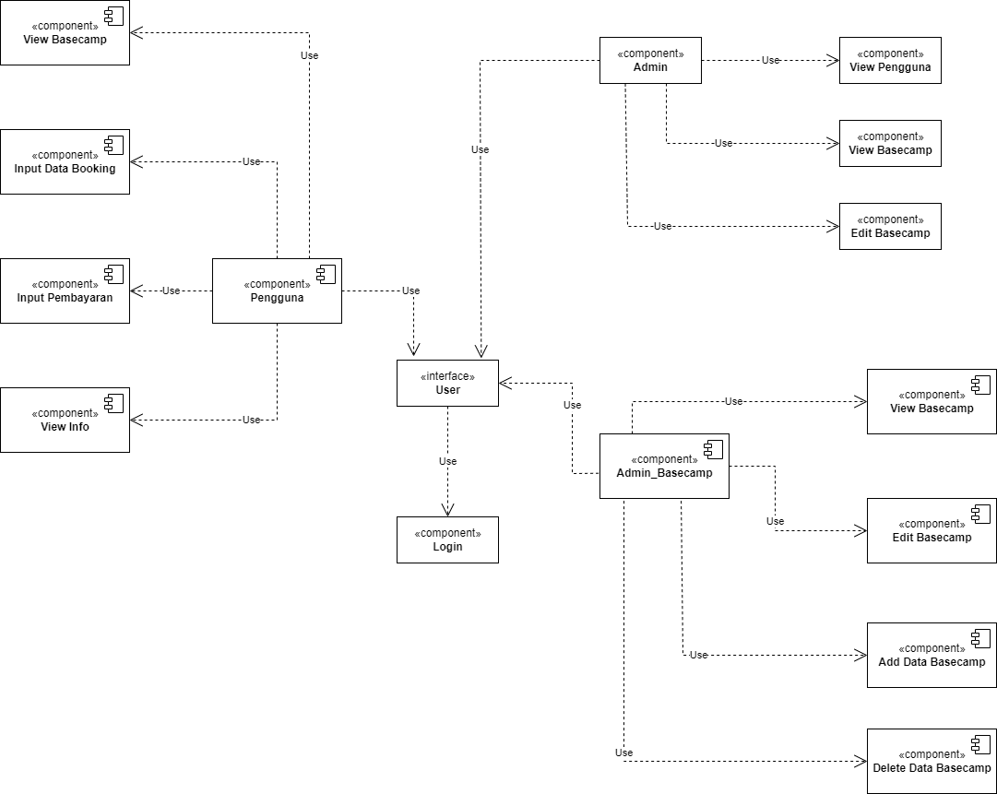

*Gambar 1 Deskripsi Arsitektural*

### Deskripsi Komponen

| **No** | **Nama Komponen** | **Keterangan** |
| --- | --- | --- |
| 1. | Admin | Pengguna dalam aplikasi Ndakikuy |
| 2. | Admin Basecamp | Pengguna dalam aplikasi Ndakikuy |
| 3. | User | Pengguna dalam aplikasi Ndakikuy |
| 4. | Login | Menu untuk memvalidasi data pengguna |
| 5. | Registrasi | Menu untuk membuat akun untuk login user |
| 6. | View basecamp | Menu untuk melihat info basecamp yang tersedia |
| 7. | Input data booking | Menu untuk menginput data basecamp yang diinginkan |
| 8. | Input Pembayaran | Menu untuk membayar tagihan basecamp yang dipesan |
| 9. | View Info | Menu untuk melihat pesanan basecamp yang sudah dipesan |
| 10. | View Pengguna | Menu Untuk melihat data pengguna yang terdaftar di sistem. |
| 10. | Edit basecamp | Menu untuk Mengedit status basecamp yang tersedia |
| 11. | Add data basecamp | Menu untuk menambahkan data basecamp yang baru |
| 12. | Delete data basecamp | Menu untuk menghapus data basecamp yang sudah ada |

*Tabel 2 Deskripsi Komponen*

# Perancangan Rinci

Dalam bab perancangan rinci akan dijelaskan mengenai realisasi use case, perancangan detail kelas, diagram kelas keseluruhan, algoritma/query, diagram statechart, perancangan antarmuka, dan perancangan representasi persistensi kelas.

### Realisasi Use Case

Sub Bab ini menjelaskan tentang realisasi semua use case yang telah dirancang pada dokumen spesifikasi kebutuhan perangkat lunak.

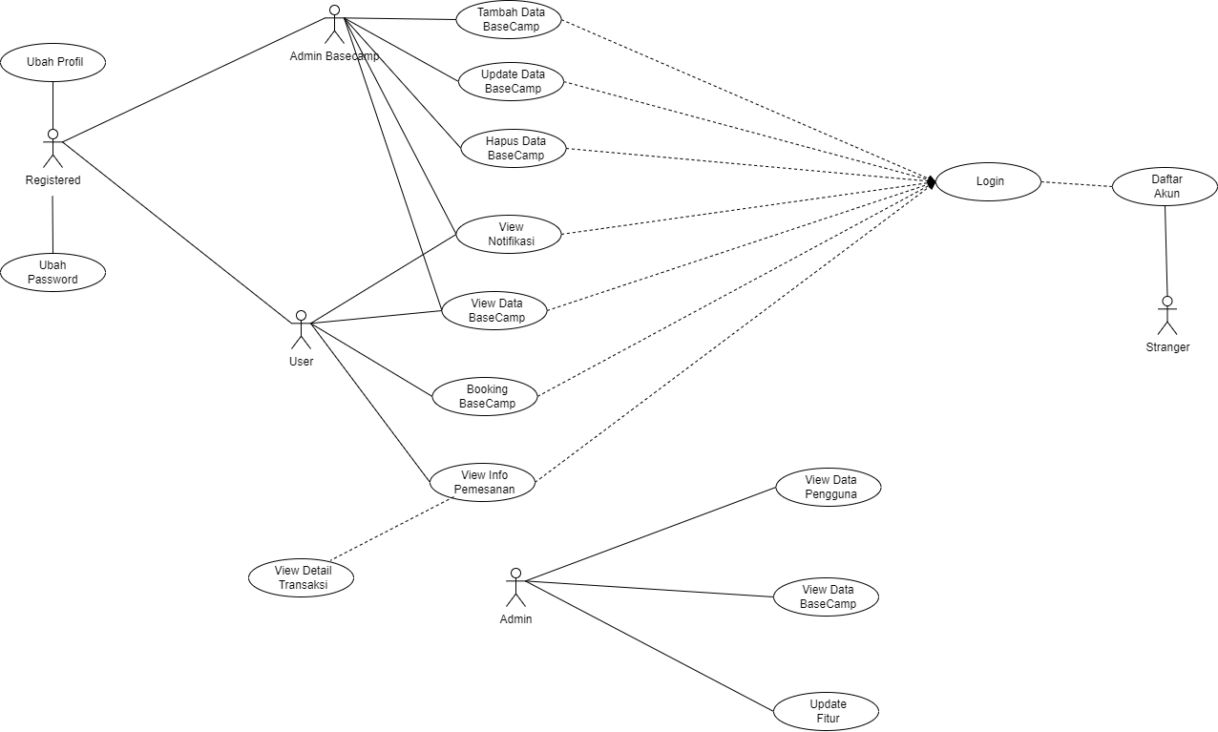

* 1. ***Use Case Scenario***

## Use Case Login

* + - 1. **Identifikasi Kelas**

| *No* | *Nama Kelas Perancangan* | *Nama Kelas Analisis Terkait* |
| --- | --- | --- |
| *1.* | *User* | *User* |
| *2.* | *Admin Basecamp* | *Admin Basecamp* |
| *3.* | *Basecamp* | *Basecamp* |
| *4.* | *Booking Basecamp* | *Booking Basecamp* |
| *5.* | *Pembayaran* | *Pembayaran* |

*Tabel 3 Identifikasi Kelas Login*

## Sequence Diagram

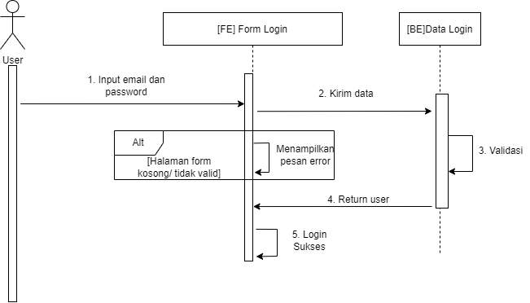

*Gambar 2 Sequence Diagram Login*

## Diagram Kelas

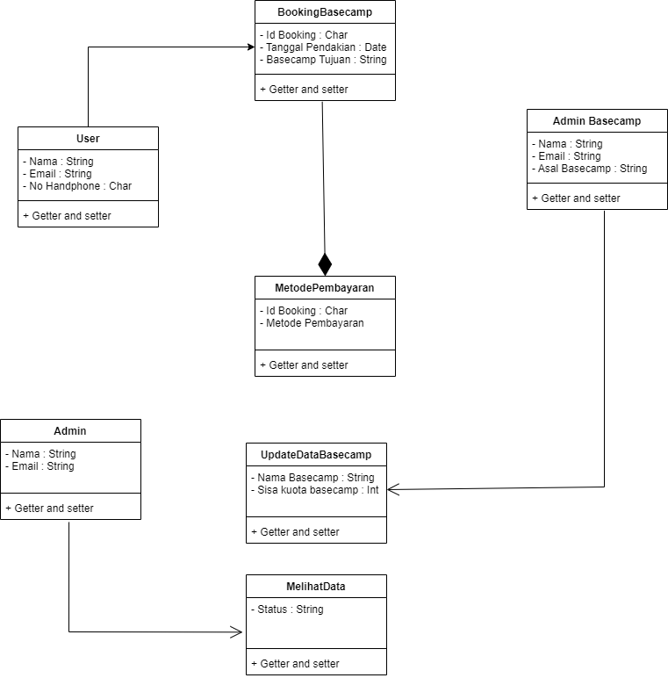

* + - 1. **Use Case Scenario Login**

| Nama Use Case | Login | |
| --- | --- | --- |
| Deskripsi | Proses autentikasi untuk memastikan user menggunakan akun user yang telah terdaftar | |
| Aktor | User | |
| Pre-Kondisi | Akun sudah melakukan registrasi | |
| Post-Kondisi | jika berhasil sistem akan mengarahkan user ke halaman beranda. | |
| Skenario Utama | Aktor | Sistem |
| 1. Membuka menu login |  |
| 1. Mengisi data login |  |
|  | 1. Memvalidasi input |
|  |  | 1. Jika benar user akan diarahkan ke halaman beranda. |
| Skenario Eksepsional (Alternative Flow) | Aktor | Sistem |
| 1. User salah menginputkan email atau password. |  |
|  | 1. Sistem akan memberikan pesan error. |

#### 

## Use Case view Basecamp

## Identifikasi Kelas

| *No* | *Nama Kelas Perancangan* | *Nama Kelas Analisis Terkait* |
| --- | --- | --- |
| *1.* | *User* | *User* |
| *2.* | *Admin Basecamp* | *Admin Basecamp* |
| *3.* | *Basecamp* | *Basecamp* |
| *4.* | *Booking Basecamp* | *Booking Basecamp* |
| *5.* | *Pembayaran* | *Pembayaran* |

*Tabel 4 Identifikasi Kelas View Basecamp*

## Sequence Diagram

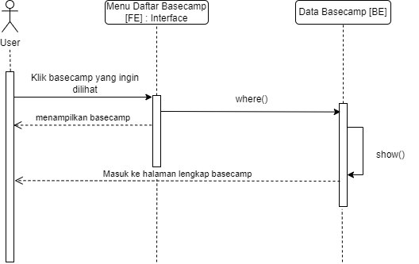

*Gambar 4 Sequence Diagram view basecamp*

## Diagram Kelas



*Gambar 5 Class Diagram View Basecamp*

* + - 1. **Use Case Scenario View Basecamp**

| Nama Use Case | Melihat info gunung atau basecamp | |
| --- | --- | --- |
| Deskripsi | Proses agar user dapat melihat info mengenai gunung atau basecamp yang akan dikunjungi. | |
| Aktor | Calon Pendaki. | |
| Pre-Kondisi | Calon Pendaki dalam keadaan login | |
| Post-Kondisi | Calon Pendaki dapat melihat info detail tentang basecamp | |
| Skenario Utama | Aktor | Sistem |
|  | 1. User mengklik box yang terdapat foto dan tulisan basecamp atau gunung. |  |
|  |  | 1. Sistem mengarahkan user ke detail page. |
| Skenario Eksepsional (Alternative Flow) | Aktor | Sistem |
|  |  |

## Use Case Booking Basecamp

* + - 1. **Identifikasi Kelas**

| *No* | *Nama Kelas Perancangan* | *Nama Kelas Analisis Terkait* |
| --- | --- | --- |
| *1.* | *User* | *User* |
| *2.* | *Admin Basecamp* | *Admin Basecamp* |
| *3.* | *Basecamp* | *Basecamp* |
| *4.* | *Booking Basecamp* | *Booking Basecamp* |
| *5.* | *Pembayaran* | *Pembayaran* |

*Tabel 5 Identifikasi Kelas Booking Basecamp*

## Sequence Diagram

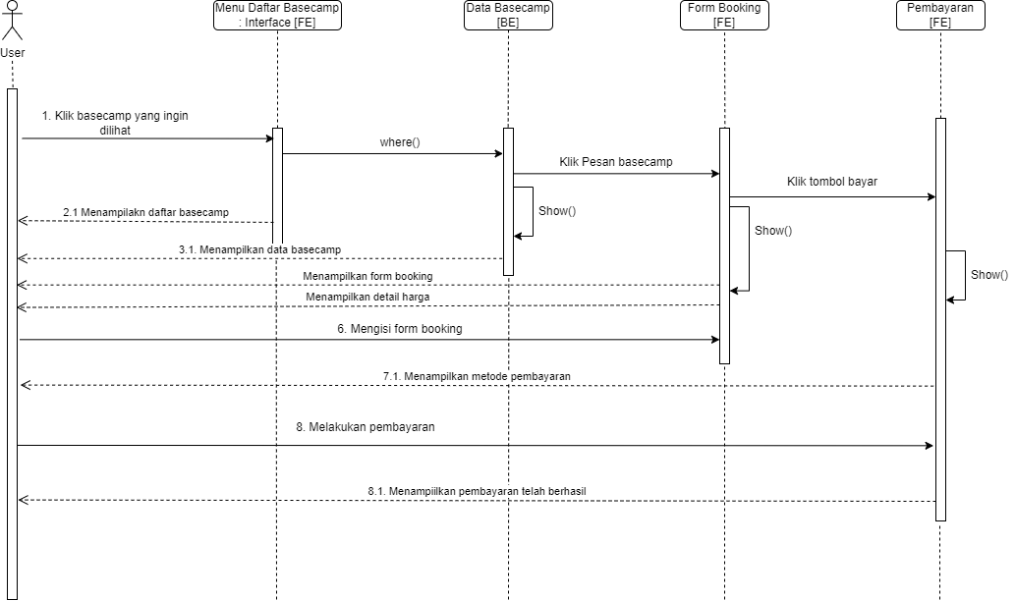

*Gambar 6 Sequence Diagram Booking Basecamp*

## Diagram Kelas



*Gambar 7 Class Diagram Booking Basecamp*

* + - 1. **Use Case Scenario Booking Basecamp**

| Nama Use Case | Booking gunung atau basecamp | |
| --- | --- | --- |
| Deskripsi | Proses agar user dapat booking kuota pendakian gunung atau basecamp yang akan dikunjungi. | |
| Aktor | Calon Pendaki. | |
| Pre-Kondisi | Calon Pendaki dalam keadaan login | |
| Post-Kondisi | Calon Pendaki dapat melihat info detail tentang basecamp | |
| Skenario Utama | Aktor | Sistem |
| 1. User dalam posisi use case melihat info basecamp. |  |
| 1. User mengklik tombol lanjutkan. | . |
| 1. User mengisi form yang telah disediakan. |  |
| 1. User mengklik tombol memilih sistem pembayaran.. |  |
|  | 1. Sistem akan memasukan data pesanan user ke database dan mengarahkan user ke home page atau beranda. |
| Skenario Eksepsional (Alternative Flow) | Aktor | Sistem |
|  |  |

## Use Case Admin View Data Basecamp

* + - 1. **Identifikasi Kelas**

| *No* | *Nama Kelas Perancangan* | *Nama Kelas Analisis Terkait* |
| --- | --- | --- |
| *1.* | *User* | *User* |
| *2.* | *Admin Basecamp* | *Admin Basecamp* |
| *3.* | *Basecamp* | *Basecamp* |
| *4.* | *Booking Basecamp* | *Booking Basecamp* |
| *5.* | *Pembayaran* | *Pembayaran* |

*Tabel 6 Identifikasi Kelas View Data Basecamp*

## Sequence Diagram

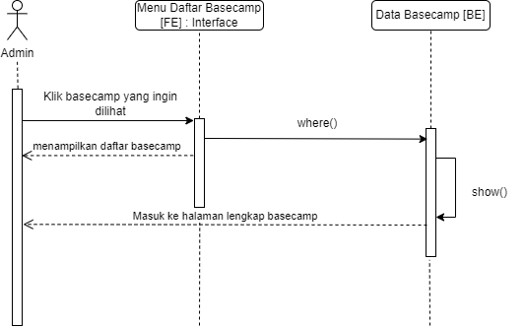

*Gambar 8 Sequence Diagram Admin View Data Basecamp*

## Diagram Kelas



*Gambar 9 Diagram Class Admin View Data Basecamp*

## Use Case Scenario Admin View Data Basecamp

| Nama Use Case | View Data Basecap | |
| --- | --- | --- |
| Deskripsi | Proses agar admin dapat meninjau dan melihat data basecamp | |
| Aktor | Admin. | |
| Pre-Kondisi | Admin sedang masuk ke sistem | |
| Post-Kondisi | Admin telah mengakses data basecamp | |
| Skenario Utama | Aktor | Sistem |
| 1. Admin mengklik basecamp. |  |
| 1. Admin memilih data mana yang akan dilihat . |  |
| 1. Admin melihat data. |  |
|  | 1. Data apabila diubah admin akan disimpan ke database. |
| Skenario Eksepsional (Alternative Flow) | Aktor | Sistem |
|  |  |

## Use Case Update Data Basecamp

* + - 1. **Identifikasi Kelas**

| *No* | *Nama Kelas Perancangan* | *Nama Kelas Analisis Terkait* |
| --- | --- | --- |
| *1.* | *User* | *User* |
| *2.* | *Admin Basecamp* | *Admin Basecamp* |
| *3.* | *Basecamp* | *Basecamp* |
| *4.* | *Booking Basecamp* | *Booking Basecamp* |
| *5.* | *Pembayaran* | *Pembayaran* |

*Tabel 7 Identifikasi Kelas Edit Data Basecamp*

## Sequence Diagram

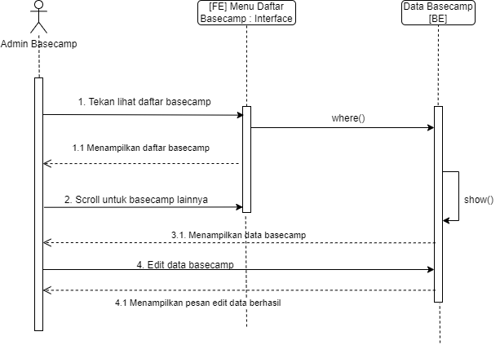

*Gambar 10 Sequence Diagram Edit Data Basecamp*

## Diagram Kelas



*Gambar 11 Diagram Kelas Update Data Basecamp*

* + - 1. **Use case Update Data Basecamp**

| Nama Use Case | Update data basecamp | |
| --- | --- | --- |
| Deskripsi | Proses agar admin basecamp dapat mengupdate data basecamp. | |
| Aktor | Admin data basecamp. | |
| Pre-Kondisi | Admin harus dalam keadaan login. | |
| Post-Kondisi | Admin telah mengupdate data basecamp sesuai keinginan mereka. | |
| Skenario Utama | Aktor | Sistem |
| 1. Admin mengklik tombol update data. |  |
| 1. Admin memilih mana yang akan di update. |  |
| 1. Admin mengubah data. |  |
|  | 1. Data yang telah berubah akan disimpan di sistem. |
| Skenario Eksepsional (Alternative Flow) | Aktor | Sistem |
|  |  |

## Use Case View Data Pengguna

* + - 1. **Identifikasi Kelas**

| *No* | *Nama Kelas Perancangan* | *Nama Kelas Analisis Terkait* |
| --- | --- | --- |
| *1.* | *User* | *User* |
| *2.* | *Admin Basecamp* | *Admin Basecamp* |
| *3.* | *Basecamp* | *Basecamp* |
| *4.* | *Booking Basecamp* | *Booking Basecamp* |
| *5.* | *Pembayaran* | *Pembayaran* |

*Tabel 8 Identifikasi Kelas View Data Pengguna*

## Sequence Diagram

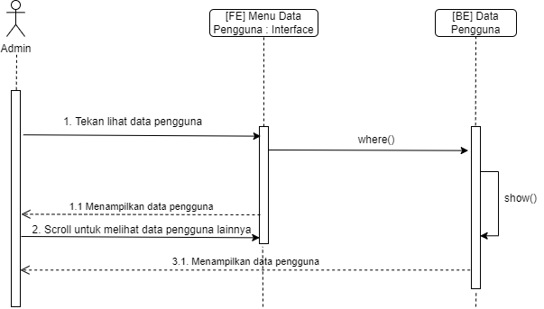

*Gambar 12 Sequence Diagram View Data Pengguna*

## Diagram Kelas



*Gambar 13 Diagram Kelas View Data Pengguna*

**3.1.F.4 Use Case Scenario View Data Pengguna**

| Nama Use Case | View Data Pengguna | |
| --- | --- | --- |
| Deskripsi | Proses agar admin dapat melihat data tentang user | |
| Aktor | Admin. | |
| Pre-Kondisi | Admin harus masuk kedalam sistem. | |
| Post-Kondisi | Admin telah melihat data user | |
| Skenario Utama | Aktor | Sistem |
| 1. Admin mengklik view user |  |
| 1. Admin memilih data mana yang akan dilihat. |  |
| 1. Admin melihat data. |  |
|  | 1. Data yang telah dilihat atau diedit akan disimpan kedalam database |
| Skenario Eksepsional (Alternative Flow) | Aktor | Sistem |
|  |  |

## Use Case View Info Pemesanan

* + - 1. **Identifikasi Kelas**

| *No* | *Nama Kelas Perancangan* | *Nama Kelas Analisis Terkait* |
| --- | --- | --- |
| *1.* | *User* | *User* |
| *2.* | *Admin Basecamp* | *Admin Basecamp* |
| *3.* | *Basecamp* | *Basecamp* |
| *4.* | *Booking Basecamp* | *Booking Basecamp* |
| *5.* | *Pembayaran* | *Pembayaran* |

*Tabel 9 Identifikasi Kelas View Info Pemesanan*

## Sequence Diagram

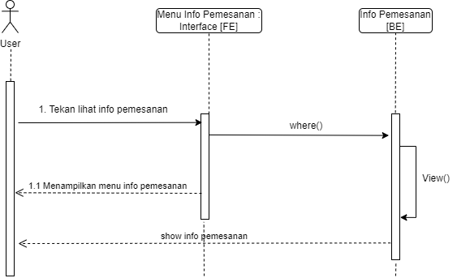

*Gambar 14 Sequence Diagram View Info Pemesanan*

## Diagram Kelas



*Gambar 15 Diagram Kelas View Info Pemesanan*

* + - 1. **Use Case Scenario View Info Pemesanan**

### Diagram Kelas Keseluruhan

*Gambar 22 Diagram Kelas*

### Algoritma/Query

Bagian ini hanya berisi tentang kerangka algoritma untuk proses-proses utama dari perangkat lunak yang akan dibangun.

## Algoritma Kelas

Nama Kelas : User , Admin Basecamp

Nama Operasi : Sign Up, Login

Algoritma : (Algo-001)

| SignUp  void signUp(  {  required String email,  required String password,  required String name,  }  )async{  try {  emit(AuthLoading());  UserModel user = await AuthService().signUp(  email: email,  password: password,  name: name,  );  emit(AuthSuccess(user));  } catch (e) {  emit(AuthFailed(e.toString()));  }  }  Login  void signIn({required String email, required String password})async{  try {  emit(AuthLoading());  UserModel user = await AuthService().signIn(  email: email,  password: password,  );  emit(AuthSuccess(user));  } catch (e) {  emit(AuthFailed(e.toString()));  }  }  } |
| --- |

Query :

| No Query | Query | Keterangan |
| --- | --- | --- |
|  |  |  |
|  |  |  |
|  |  |  |

*Tabel 17 Query Operasi*

## Algoritma Kelas Basecamp

Nama Kelas : Basecamp

Nama Operasi : view basecamp

Algoritma : (Algo-002)

| view  void fetchBasecamp()async{  try{  emit(BasecampLoading());  List<BasecampModel> basecamp = await BasecampService().fetchBasecamp();  emit (BasecampSuccess(basecamp));  } catch (e) {  emit(BasecampFailed(e.toString()));  }  }  } |
| --- |

Query :

| No Query | Query | Keterangan |
| --- | --- | --- |
|  |  |  |
|  |  |  |
|  |  |  |
|  |  |  |
|  |  |  |

*Tabel 18 Query Operasi*

### Diagram Statechart

*Gambar 23 Diagram Statechart*

*Gambar 24 Diagram Statechart*

*Gambar 25 Diagram Statechart*

### Perancangan Antarmuka

*Antarmuka : Halaman Login*

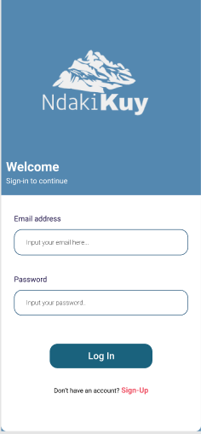

*Gambar 26 Antarmuka Login*

| **Id_Objek** | **Jenis** | **Nama** | **Keterangan** |
| --- | --- | --- | --- |
| *EA1* | *Text Input* | *Email Address* | *Mengisi kotak teks dengan alamat email* |
| *PWD1* | *Text Input* | *Password* | *Mengisi kotak teks dengan password* |
| *BTN1* | *Button* | *Login* | *Jika di klik akan melanjutkan ke halaman sesuai dengan user yang login* |
| *BTN2* | *Button* | *Sign-Up* | *Jika di klik akan melanjutkan ke halaman*  *registrasi* |

*Tabel 19 Keterangan Antarmuka Login*

*Antarmuka : Halaman registrasi*

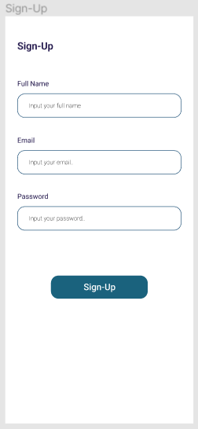

*Gambar 27 Antarmuka Halaman Registrasi*

| **Id_Objek** | **Jenis** | **Nama** | **Keterangan** |
| --- | --- | --- | --- |
| *TXI1* | *Text Input* | *Full Name* | *Mengisi kotak teks dengan Nama* |
| *TXI2* | *Text Input* | *Email* | *Mengisi kotak teks dengan Email* |
| *TXI3* | *Text Input* | *Password* | *Mengisi kotak teks dengan Password* |
| *BTN1* | *Button* | *Sign-Up* | *Jika di klik maka proses registrasi akan*  *dilakukan dan data akan disimpan oleh system* |

*Tabel 20 Keterangan Antarmuka Halaman Registrasi*

*Antarmuka : Halaman Utama Aplikasi Ndakikuy*

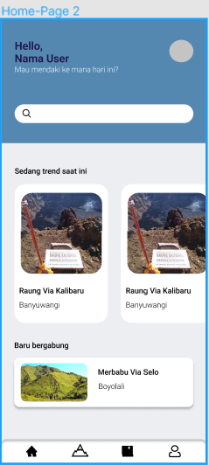

*Gambar 28 Halaman Utama Aplikasi Ndakikuy*

| **Id_Objek** | **Jenis** | **Nama** | **Keterangan** |
| --- | --- | --- | --- |
| *S1* | *Text Input* | *Search* | *Jika di klik maka akan menampilkan text input yang berfungsi untuk mencari basecamp* |
| *PIC1* | *Picture* | *foto profil* | *Jika di klik maka akan menampilkan halaman*  *profil user* |
| *PIC2* | *Picture* | *View Trend* | *Jika di klik maka akan menampilkan halaman basecamp yang sedang trending* |
| *PIC3* | *Picture* | *View Baru* | *Jika di klik maka akan menampilkan halaman*  *basecamp yang baru bergabung* |
| *N1* | *Navigation* | *Home* | *Jika di klik maka akan menampilkan halaman utama* |
| *N2* | *Navigation* | *Daftar Basecamp* | *Jika di klik maka akan menampilkan halaman daftar basecamp yang tersedia* |
| *N3* | *Navigation* | *History* | *Jika di klik maka akan menampilkan halaman riwayat booking basecamp* |
| *N4* | *Navigation* | *Profil* | *Jika di klik maka akan masuk ke halaman profil pengguna* |

*Tabel 21 Keterangan Antarmuka Halaman Utama Pengguna*

*Antarmuka : Halaman view basecamp*

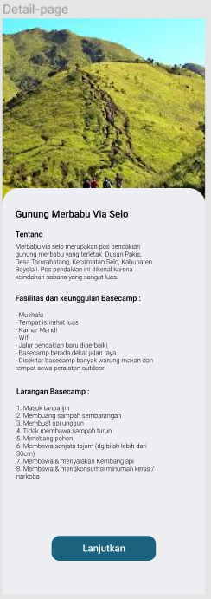

*Gambar 29 Halaman view basecamp*

| **Id_Objek** | **Jenis** | **Nama** | **Keterangan** |
| --- | --- | --- | --- |
| *LNJT1* | *Navigator* | *Lanjutkan* | *Jika di klik maka akan menampilkan menu form pendakian* |

*Tabel 22 Keterangan Antarmuka Halaman view basecamp*

*Antarmuka : Halaman input data booking dan input pembayaran*

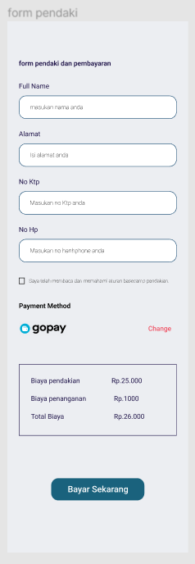

*Gambar 30 Antarmuka input data booking dan input pembayaran*

| **Id_Objek** | **Jenis** | **Nama** | **Keterangan** |
| --- | --- | --- | --- |
| *FN1* | *Text Input* | *Full Name* | *Sebuah text input yang berfungsi untuk menyimpan nama user yang akan melakukan pembayaran* |
| *AL1* | *Text Input* | *Alamat* | *Sebuah text input yang berfungsi untuk menyimpan alamat user yang akan melakukan pembayaran* |
| *NKTP1* | *Text Input* | *Nomor KTP* | *Sebuah text input yang berfungsi untuk menyimpan nomor KTP user yang akan melakukan pembayaran* |
| *NHP* | *Text Input* | *Nomor HP* | *Sebuah text input yang berfungsi untuk menyimpan nomor HP user yang akan melakukan pembayaran* |
| *TC1* | *Check Box* | *Term and Condition* | *Sebuah syarat yang harus dipahami oleh user sebelum melakukan transaksi* |
| *BYR1* | *Navigator* | *Bayar* | *Jika diklik maka akan melanjutkan transaksi pembayaran* |

*Tabel 23 Keterangan Antarmuka Pembayaran*

### Perancangan Representasi Persistensi Kelas

*Gambar 40 Representasi Persistensi Kelas*

# Matriks Kerunutan

| **Kelas** | **Use Case Terkait** |
| --- | --- |
|  |  |
|  |  |
|  |  |
|  |  |
|  |  |
|  |  |
|  |  |
|  |  |
|  |  |
|  |  |

*Tabel 33 Matriks Kerunutan*